**Тема уроку**. Узагальнення знань з теми «Вода».

**Мета:** узагальнити знання про властивості води, підготуватися до виконання контрольної роботи.

Повторіть §31-37. Зверніть увагу на визначення розчину, розчинника, складу розчинів.

Розгляньте приклад виконання роботи.

І рівень( 5 балів )

1. Позначте колір, якого набуває лакмус в розчинах кислот:

А). синій            Б). малиновий В). червоний           Г). оранжевий

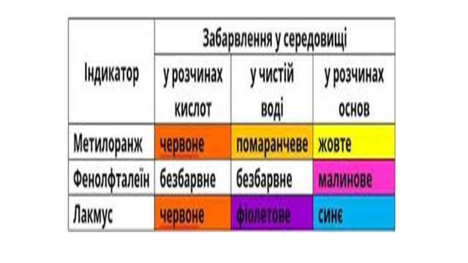

2. Допишіть вираз:

Розчини – це … **однорідна суміш, утворена кількома речовинами. Речовини, з яких утворено розчин, є його компонентами, серед яких розрізняють розчинник і розчинену речовину.**

3. Найчастіше як розчинник використовують… **(воду).**

4. Назвіть формулу оксиду:

**а) CO 2** ; б) H 2CO 3 ; в) CaCO 3 ; г) CH4.

5. Опишіть поширеність води у природі.

ІІ рівень( 4 бали).

6. З даного переліку виберіть формули кислот:

А). CuO    **Б). HCl**       В).NaOH             **Г). H 2 SO 4**

7. Встановіть відповідність між формулами гідратів та оксидів:

А).Fe(OH) 3 1. CO2 **А)-3.**

Б). H2 CO3                         2. P2 O5  **Б)- 1.**

В). H 3PO4                         3.Fe2 O3 **В)- 2.**

ІІІ рівень.(2 бали).

8. Обчисліть масову частку солі в розчині, якщо у воді масою 25 г. розчинили сіль масою 2 г.

m(H2O)= 25 г. m(р-ну)= 25+2=27(г).

m(солі)= 2 г. w=2:27= 0,07=7%.

w-?

Відповідь: масова частка 7%.